2023年济南职业学院高职单招（数学／语文／英语）历年试题库含答案解析

卷I

一.语文单选题(共15题)

1.《杜陵叟》中，为了突出急征暴敛的罪恶，作者先写灾情的严重，这运用的是（ ）
A.铺垫手法
B.对比手法
C.侧写手法
D.象征手法

2.下列关于“词”的常识表述错误的是（ ）
A.词起始于唐代，盛行于宋代。
B.词由五言诗、七言诗和民间歌谣发展而成。
C.词有词牌，不同词牌有不同的押韵规则。
D.词可分为“婉约”与“豪放”两大流派，并以“豪放派”为正宗。

3.鲁迅短篇小说《风波》的结构线索是（ ）
A.张勋复辟
B.九斤老太的唠叨
C.七斤的苦闷
D.辫子事件

4.《炉中煤》中，诗人用煤的燃烧来抒写自己的无私奉献精神，这种表现手法是（ ）
A.托物言志
B.拟人手法
C.对比反衬
D.象征暗示

5.《张中丞传后叙》写张巡“就戮”时，“颜色不乱，阳阳如平常”，这种人物描写方法是（ ）
A.肖像描写
B.行为描写
C.言语描写
D.心理描写

6.下列句子中，不是宾语前置的是（ ）
A.丘未之逮也，而有志焉。
B.姜氏何厌之有？不如早为之所，无使滋蔓。
C.人之将死，其脏腑必有先受其病者。
D.辞曰：“责毕收，以何市而反？”

7.“忽如一夜春风来，千树万树梨花开”这两句诗所采用的修辞方法是（ ）
A.比喻、夸张
B.比喻、拟人
C.借代、比喻
D.借代、夸张

8.下列各句中，带点的字解释错误的是（ ）
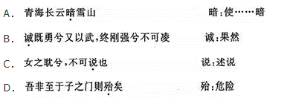
A.见图A
B.见图B
C.见图C
D.见图D

9.《心灵的灰烬》一文的作者傅雷是我国著名的（ ）
A.文学家
B.科学家
C.翻译家
D.美学家

10.徐志摩的《再别康桥》被收录在诗集（ ）
A.《志摩的诗》
B.《翡冷翠的一夜》
C.《猛虎集》
D.《云游集》

11.屠格涅夫《门槛》中，“门槛”象征着（ ）
A.敌人设下的陷阱
B.囚禁革命者的监狱
C.革命者的秘密组织
D.革命征途的艰难险阻

12.《麦琪的礼物》中男女主人公的名字分别是（ ）
A.姚纳和万卡
B.安娜和吉姆
C.吉姆和德拉
D.罗密欧和朱丽叶

13.《我爱这土地》中诗人着力刻画的一个象征形象是（ ）
A.土地
B.暴风雨
C.鸟
D.温柔的黎明

14.下列各句中，“服”字作“佩带”解的是（ ）
A.垂明月之珠，服太阿之剑
B.故远人不服，则修文德以来之
C.石崇与王恺争豪，并穷绮丽，以饰舆服
D.军中自是服其勇也

15.《灯下漫笔》一文向青年所阐明的最重要的道理是（ ）
A.如何读书
B.改造国民性
C.如何绘画
D.创建新时代
二.语文问答题(共3题)

1.阅读下面一段课文，回答下列问题：
楚天千里清秋，水随天去秋无际。遥岑远目，献愁供恨，玉簪螺髻。落日楼头，断鸿声里，江南游子。把吴钩看了，栏杆拍遍，无人会，登临意。休说鲈鱼堪脍，尽西风，季鹰归未 求田问舍，怕应羞见，刘郎才气。可惜流年，忧愁风雨，树犹如此!倩何人唤取、红巾翠袖，揾英雄泪
(1)这首词上片写景抒情的内容是什么
(2)词的下片所用三个历史典故的本来含义及作者借用这三个典故分别表达的思想感情是什么

2.阅读下面一段课文，回答下列问题：
当二公之初守也，宁能知人之卒不救，弃城而逆遁 苟此不能守，虽避之他处何益
及其无救而且穷也，将其创残饿赢之余，虽欲去，必不达。二公之贤，其讲之精矣!守一城，捍天下，以千百就尽之卒，战百万日滋之师，蔽遮江淮，沮遏其势，天下之不亡，其谁之功也!当是时，弃城而图存者，不可一二数，擅强兵坐而观者，相环也。不追议此，而责二公以死守，亦见其自比于逆乱。设淫辞而助之攻也。
（1）解释这段文字中画横线字的含义。
逆：
讲：
就：
滋：
淫辞：
（2）将其中“守一城，捍天下，以千百就尽之卒，战百万日滋之师，蔽遮江淮，沮遏其势，天下之不亡，其谁之功也!当是时，弃城而图存者，不可一二数，擅强兵坐而观者，相环也。不追议此，而责二公以死守，亦见其自比于逆乱，设淫辞而助之攻也”一段话译成现代汉语。
（3）这段文字批评了哪些谬见
（4）作者揭露“弃城图存者”和“擅兵坐观者”的作用是什么
（5）这段文字是怎样概括张、许的守城功绩的
（6）这段文字在写作方法上有何特点

3.阅读小说片段，回答问题：
临河的土场上，太阳渐渐地收了他通黄的光线了。场边靠河的乌桕树叶，干巴巴的才喘过气来，几个花脚蚊子在下面哼着飞舞。面河的农家的烟突里，逐渐减少了炊烟，女人孩子们都在自己门口的土场上泼些水，放下小桌子和矮凳；人知道，这已经是晚饭时候了。
老人男人坐在矮凳上，摇着大芭蕉扇闲谈，孩子飞也似的跑，或者蹲在乌桕树下赌玩石子。女人端出乌黑的蒸干菜和松花黄的米饭，热蓬蓬冒烟。河里驶过文人的酒船，文豪见了，大发诗兴，说，“无思无虑，这真是田家乐呵!”
（1）本片段用了什么样的描写方法
（2）本片段描写的是江南某水乡的什么生活图景
（3）从全文来看，这样的开头具有什么样的作用
三.英语单选题(共10题)

1.The northern parts of the United States get very cold in the winter.It snows a great deal and the?temperature often goes_____21_____zero degree in January,_____22_____and March.But the northeastern and?northcentral regions of____23______have been financial and industrial centers,and they are heavily polluted.
In recent years,people in these regions have begun to take vacations_____24_____these cold winter?months.They go to southern parts of the country____25______it is warmer.Many go to Florida where the?weather is_____26_____.Others go to the southwestern states of Arizona,New Mexico and Texas where they._____27_____dry desert
climates.
It has become_____28_____nowadays.for old people to move south to these places_____29_____they?retire.Typically these people sell their houses in their home communities and move south to begin a?new life_____30_____senior citizens.
Their children likely have homes_____31_____and many of them are moving south_____32_____communities?where they were_____33_____.The southern and southwestern parts of the country are now growing_____34_____any?other part.Business and industry_____35_____many offices and factories in the south.California is already?the most popular state in the country.
第（29）题答案
A.when
B.where
C.unless
D.though

2.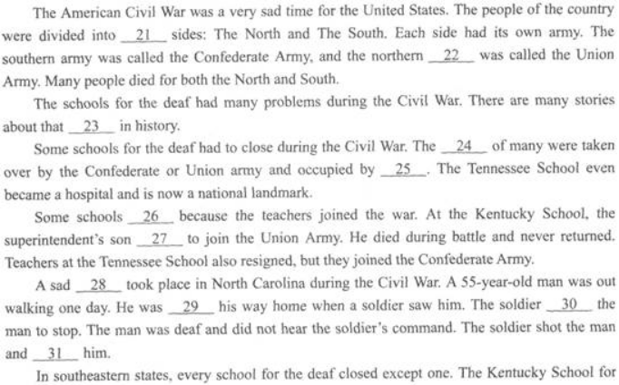
以上内容仅为本文档的试下载部分，为可阅读页数的一半内容。如要下载或阅读全文，请访问：https://d.book118.com/127101122022006044

